Приложение 2

Инструкция
для технического специалиста
при проведении итогового собеседования по русскому языку

На этапе подготовки к проведению опытной эксплуатации

- Формирует списки участников опытной эксплуатации в формате Excel при помощи программного обеспечения «Планирование ГИА-9 2018» (пункт меню Отчеты-Собеседование-ИС-01 Список распределения участников по ОО – Приложение 1) и передает их на флэш-носителе ответственному организатору от ОО.
- Получает от ответственного организатора переданное из РЦОИ специализированное программное обеспечение «Импорт ГИА-9» уровня ОО для загрузки сведений в РИС (далее – ПО «Результаты итогового собеседования»)
- Не позднее чем за день до проведения опытной эксплуатации получает от организатора ОО переданные из РЦОИ списки участников итогового собеседования (XML-файл для загрузки в ПО «Результаты итогового собеседования»), а также журнал проведения опытной эксплуатации технологического решения для проведения итогового собеседования по русскому языку в 9 классе (далее – опытная эксплуатация) и регламент проведения опытной эксплуатации.
- За день или несколько дней до проведения итогового собеседования в ОО (предположительно в штабе) устанавливает ПО «Результаты итогового собеседования». В ПО загружается XML-файл, полученный от РЦОИ, с внесенными сведениями об участниках итогового собеседования.
- Не позднее чем за сутки до проведения опытной эксплуатации готовит необходимое количество автоматизированных рабочих мест, оборудованных средствами для записи ответов участников итогового собеседования в каждой аудитории, определенной для проведения опытной эксплуатации ответственным организатором в ОО. В каждой аудитории должна быть организована поточная аудиозапись ответов всех участников.
- Не позднее чем за сутки до проведения опытной эксплуатации проверяет:
6.1. Готовность рабочего места для ответственного организатора ОО (наличие доступа в сеть Интернет, рабочее состояние принтера, наличие бумаги). В случае отсутствия доступа у ОО и регионального центра обработки информации (далее – РЦОИ) в день экзамена к федеральному Интернет-ресурсу для передачи КИМ итогового собеседования, РЦОИ незамедлительно обращается в техническую поддержку ФГБУ «ФЦТ» для получения материалов средствами электронной почты (далее – резервная схема). В случае применения механизма резервной схемы РЦОИ публикует полученные от ФГБУ «ФЦТ» КИМ на собственном Интернет-ресурсе (сайте) или направляет в ОО средствами электронной почты;
6.2. Готовность оборудования для записи ответов обучающихся (производит тестовую аудиозапись). Аудиозапись ответов не должна содержать посторонних шумов и помех, голоса экзаменуемого и экзаменатора должны быть отчетливо слышны. Аудиозаписи сохраняются в часто используемых аудиоформатах (*.wav, *.mp3 и т.д.). Рекомендуется проводить проверку качества аудиозаписи вместе с ответственным организатором ОО, при этом технический специалист и организатор ОО занимают места организатора-собеседника и участника.
- Не менее чем за сутки до проведения опытной эксплуатации технический специалист скачивает с официального сайта ФГБНУ «Федеральный институт педагогических измерений» и тиражирует в необходимом количестве критерии и дополнительные схемы оценивания для экспертов.
- За день или несколько дней до проведения итогового собеседования в ОО (предположительно в штабе) устанавливает ПО «Результаты итогового собеседования». В ПО загружается XML-файл, полученный от РЦОИ, с внесенными сведениями об участниках итогового собеседования.
- За день или за несколько дней до проведения экзамена в ОО проверяются списки участников итогового собеседования, в случае необходимости список корректируется. Ответственный организатор в ОО заполняет в списках участников итогового собеседования поле «Аудитория».
- Технический специалист распечатывает из программного обеспечения «Планирование ГИА-9 2018» (пункт меню Отчеты-Собеседование) и передает ответственному организатору ОО:
- ведомость учета проведения итогового собеседования в аудитории (по количеству аудиторий) (ИС-02 Форма ведомости учета проведения итогового собеседования в аудитории – Приложение 2);
- протоколы эксперта для оценивания ответов участников итогового собеседования (на каждого участника итогового собеседования) (ИС-03Форма протокола эксперта для оценивания ответов участников итогового собеседования – Приложение 3).
Проведение итогового собеседования в ОО.
- Получает через федеральный Интернет-ресурс не позднее чем за 30 минут до начала материалы для проведения итогового собеседования и передает ответственному организатору ОО:
    - для участников (текст для чтения, карточки с темами беседы на выбор и планами беседы);
    - для экзаменатора-собеседника (карточки экзаменатора-собеседника по каждой теме беседы).
В случае отсутствия доступа к федеральному Интернет-ресурсу технический специалист незамедлительно обращается в РЦОИ для получения материалов по резервной схеме.
- Технический специалист загружает XML файлы в ПО для внесения баллов по критериям XML (если это не было сделано на этапе подготовки).
- Технический специалист перед началом проведения итогового собеседования включает одну общую аудиозапись на весь день проведения итогового собеседования (один общий поток) в каждой аудитории проведения.
- По завершении участниками сдачи итогового собеседования технический специалист выключает аудиозапись ответов участников и сохраняет ее в аудитории проведения. Наименование файла должно содержать дату проведения итогового собеседования, код ОО, номер аудитории (например, 20180413_760113_301.XXX, где 20180413 – дата проведения 13.04.2018, 760113 – код ОО проведения, 301 – номер аудитории проведения, .XXX – один из рекомендованных форматов аудиофайла). Аудио-файлы из всех аудиторий собираются при помощи флеш-носителя и записываются на отчуждаемый носитель информации (CD-диск или DVD-диск, которых может быть несколько, в зависимости от объема аудио-файлов).
- В случае если выбран второй вариант проверки, то после экзамена аудиозапись по аудитории сохраняется на флеш-носители и передается ответственному организатору ОО для дальнейшего распределения файлов между экспертами. Рекомендуется при выборе второго варианта проверки вести отдельные аудиозаписи для каждого участника.
Завершения итогового собеседования в ОО
- Технический специалист в штабе ОО, либо иное назначенное руководителем ОО лицо, используя ведомость учета проведения итогового собеседования в аудитории и протоколы экспертов для оценивания ответов участников итогового собеседования, переносит в специализированную (электронную) форму для внесения информации из протоколов оценивания итогового собеседования (приложение 4) при помощи ПО «Результаты итогового собеседования» следующие поля для каждого внесенного ранее участника:
- код ОО;
- код МСУ;
- номер кабинета;
- ФИО эксперта;
- номер варианта;
- баллы согласно критериям оценивания;
- общий балл;
- метку зачет/незачет.
Количество строк в специализированной форме должно быть равно количеству участников, сдававших итоговое собеседование в ОО.
- Специализированная форма для внесения информации из протоколов оценивания итогового собеседования в ОО:
- сохраняется техническим специалистом в специальном XML формате;
- сохраненный файл записывается на CD-диск вместе с журналом проведения опытной эксплуатации и передается ответственному от ОО для организации передачи в РЦОИ.
- Все аудио-файлы с записями ответов участников итогового собеседования, специализированная форма для внесения информации из протоколов оценивания итогового собеседования, журнал проведения опытной эксплуатации ответственным организаторами ОО передаются в РЦОИ на отчуждаемых носителях информации (CD-диски, DVD-диски), либо по защищенной сети передачи данных.
- Списки участников итогового собеседования, ведомости учета проведения итогового собеседования в аудиториях, протоколы эксперта передаются в РЦОИ на бумажном носителе в соответствии с утверждаемым графиком доставки в РЦОИ материалов итогового устного собеседования.

Приложение 1. Форма списка участников итогового собеседования
Субъект РФ: |  | Код МСУ |  | Код ОО

Предмет __________________________ Дата _______________

№ п.п. | ФИО участника | Номер аудитории/  отметка о неявке

Приложение 4. Специализированная форма для внесения информации из протоколов оценивания итогового собеседования
Цветом отмечены поля, необходимые к заполнению на уровне ОО.

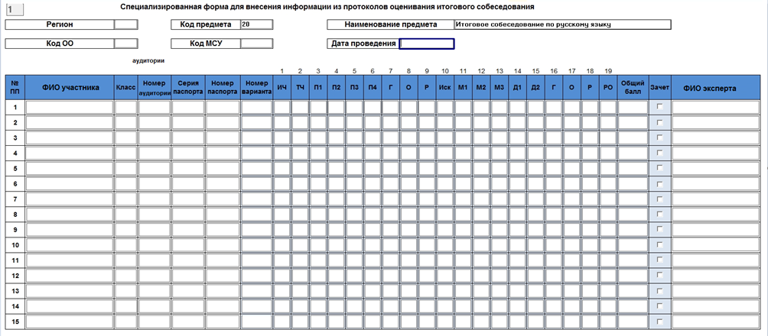

Образовательные организации, на базе которых будут проходить итоговое устное собеседование участники из других образовательных организаций, должны предварительно загрузить в ПО «Планирование ГИА-9 2018» экспортный файл, полученный от муниципального координатора ГИА-9

